第二週光電實驗分組報告
鄭柏軒B13901081 許辰瑋 B13901110
- (a.) LLA厚度約為2.1 mm、墊片厚度$D_{A}$約為0.75 mm、所選擇之視距L為100 mm、而x軸測量間隔為30 mm。

(b.)我們實驗中選用了 藍/紅 和 洋紅/綠 這兩個組合測量，分別採樣了7個點。為分析各色光成分，我們將量測到的光譜依波段分為 R, G, B 三區間，分別在 600~680 nm、500~580 nm、430~500 nm 內做積分，以作為三波段積分強度。圖如下(左為藍/紅、右為洋紅/綠):
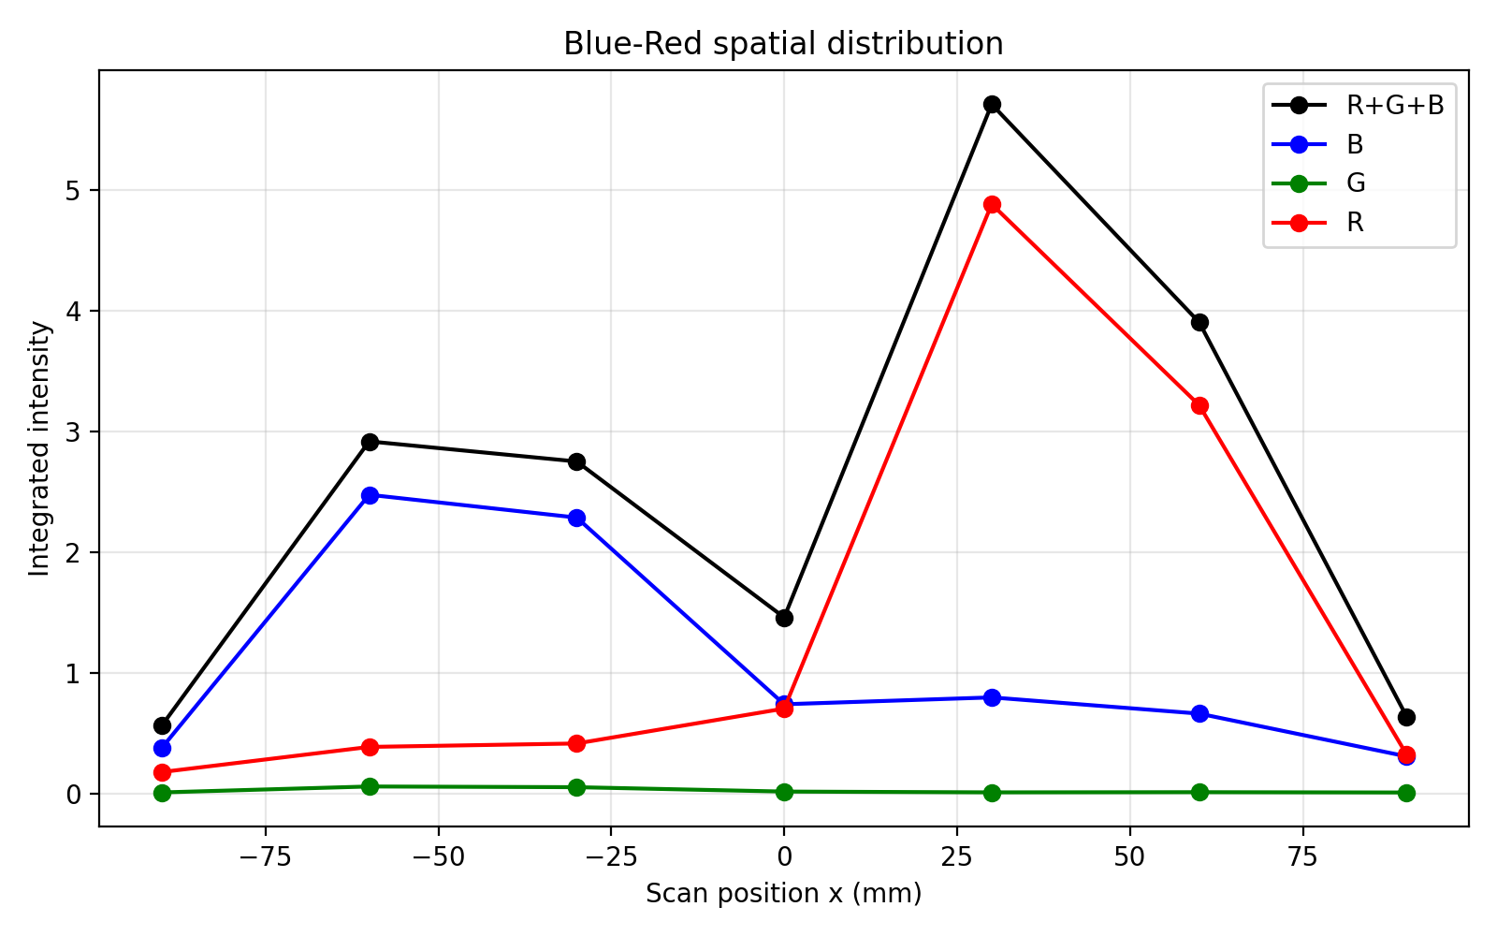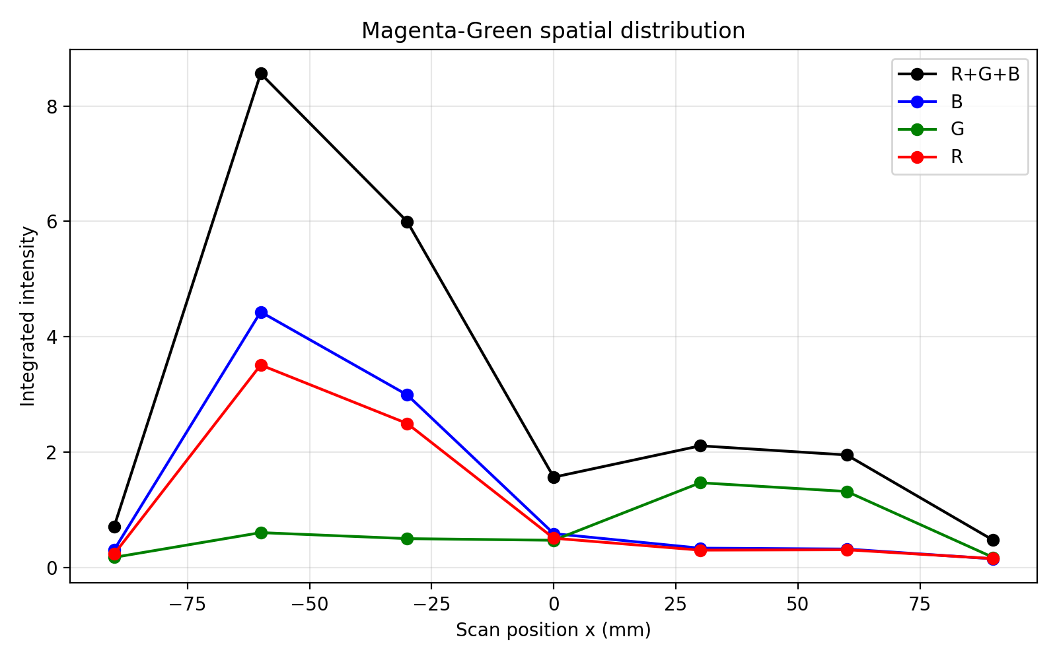
因當初測量時忘記固定積分時間，所以光強度有除積分時間回去再作圖。
可以觀察到藍/紅的圖中左邊(x<0)的藍光明顯強且主導總光強度，而右邊則是紅光主導，正中間則是貢獻差不多。這與實際上肉眼觀測到的現象相同，也就是從左側看是藍色、右側則是紅色。在洋紅/綠的圖中也是一樣，且因為洋紅約是紅+藍，所以可以看到R, B都有貢獻。

值得注意的是，左右側的主導色在|x|持續變大後又有改變的趨勢，這便是LLA的特性，並非整個左/右側都被單一色佔滿，而是不同顏色交替主導，應該是週期性的。另外，總光強度在中央區域低於兩側，除了與量測角度造成的接收效率差異有關，也能說明我們$D_{s}$對的蠻準的，才會在中間出現陰影(詳見延伸討論)。

(c.)不同像素源需要用到藍/紅組別，而相同像素源要用到洋紅/綠組別，儘管洋紅並非純藍+純紅，我們直接設定的積分波段也能萃取出紅藍光強。
這邊做的圖其實跟(b.)一樣，不過為方便比較R, B這兩者的表現，我們去除掉了綠光，且只plot R, B, R+G三條線。(圖在下一頁)

可以觀察到在不同像素源(左圖)下，藍/紅的peak發生在不同位置，前者在30mm、後者在-60mm，且分別主導左/右總光強度。這可以說明因兩色在LLA中的pixel位置不同，導致兩色光經透鏡折射後，從遠處看的亮度不同，兩者的光強分布也不同，這就是雙/多視域的運作。而相同像素源(右圖)便可觀察到R, B的peak位置都在-60mm，且貢獻差不多強度給洋紅。這說明雖然不同色光的折射率有點不同，只要色光從同一個pixel發出，經過LLA折射都會抵達同一處(至少肉眼看不出位置差異)。也因此我們能在不同視角下看到正確的混色影像。
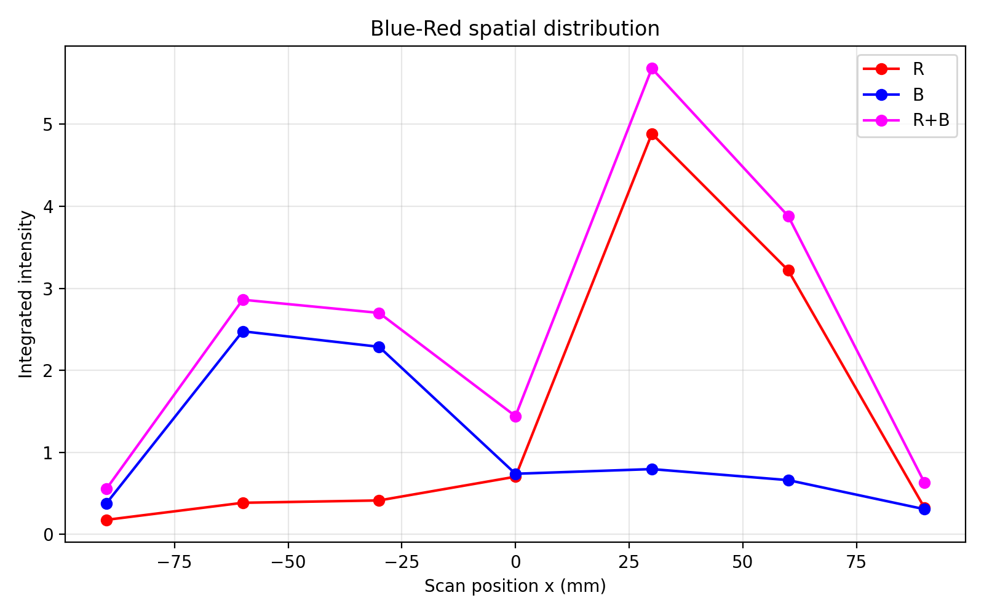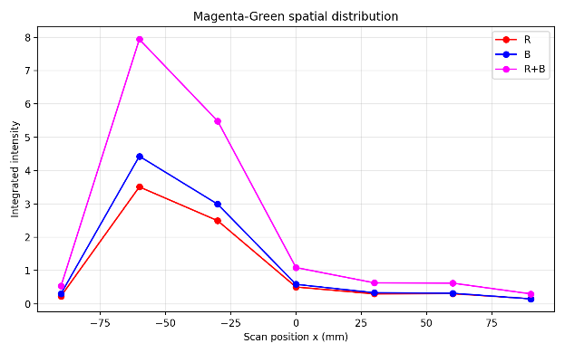
(d.)為了觀察加入墊片，改變LLA和螢幕之間的距離之後所造成的影響，
首先我們先進行繪圖的對照與比較，並在之後加入定量定性的討論進行說
明。

 | 沒有墊片 | 有墊片
藍  +紅 | 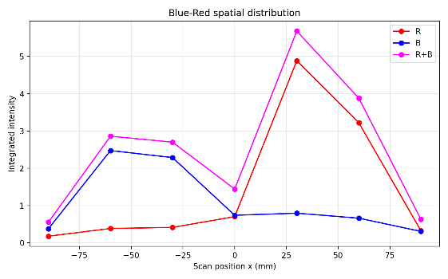 | 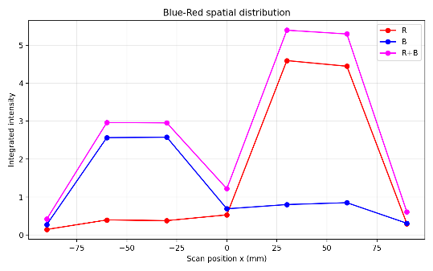
洋紅+綠 | 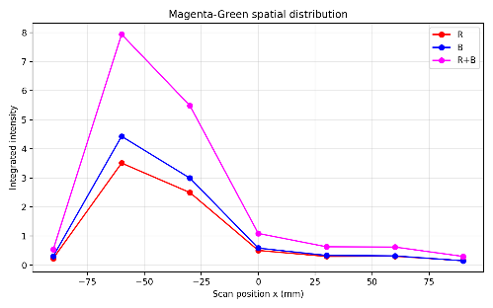 | 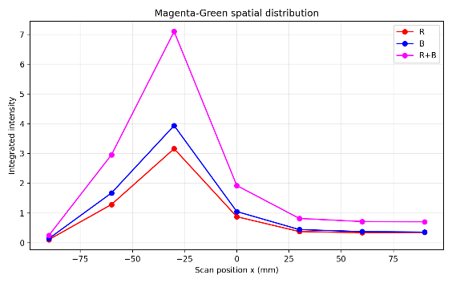

首先，我們就看起來比較好看的洋紅+綠來進行探討。
觀察比較後，我們發現加上墊片會造成以下幾個明顯的變化趨勢：
- 繞射角度降低(峰值位置向中心偏移) :
可以看到在沒有墊片的時候，峰值大約落在 60mm 處，而加上墊片後，峰值位置退回到了 -30mm 附近 :
根據助教在附件裡面說的，子像素到柱狀透鏡主平面的等效距離可以表示成:
$$\overline{F}=D_{A}+\frac{D_{L}}{N_{L}}+D_{D}$$

這樣運用高中學過的透鏡的概念，某一子像素偏離透鏡中心光軸的水平距離是$Δp$，根據相似三角形，光線出射的偏折角 theta 滿足：
$\tan\left(θ\right)≈\frac{Δp}{\overline{F}}$

當我們在垂直距離為 L = 100 的觀測面上測量時，光強峰值出現的水平位置為：
$x=L⋅\tan\left(θ\right)=L⋅\frac{Δp}{\overline{F}}$
當我們加上 0.75mm 的墊片時，就相當於增加了等效長度 $\overline{F}$，這樣在其他兩個人不變的狀況下，相當於讓角度縮小，也就是更往 x=0 聚集，這個解釋和我們的 “一開始在60mm 後來跑到30 mm” 相吻合。

- 半高寬角:
這點就比較奇怪了，我們觀察藍+紅，以及洋紅+綠，竟然會看到兩種不同的現象! (前者半高寬角變大，也就是變得更平緩，而後者角度變小，變得更尖銳)。
我們思考了很久，最後認為是 “採樣點” 的問題(延伸問題會提及)，也就是說在藍+紅的部分，雖然他們有一個看起來幾乎大小差不多的平頂，但我們認為那可能是"波鋒的兩側"，也就是因為我們沒有採樣到真正的波鋒，因此導致我們看到兩個半山腰高度幾乎差不多。
因此，我們更願意確信 洋紅+綠 的實驗結果才是比較正確的，也就是我們的半高寬角應該變低(也就是變窄變尖)

- View 變清楚與否
實際上，就我的印象當中，用肉眼觀察到的似乎沒有比較清晰或是比較不清晰。但是如果用了剛剛的半高寬角來做思考(希望我們的結論是對的)，當他變窄之後我們認為可以等效於他更少干擾，也就是比較少模糊的地帶，是這個顏色就是這個顏色，不是這個顏色就不是這個顏色。因此，我們認為view 在半高寬角變低的狀況下應該要變得更清楚才對。
(至於剛剛的強度變化我們認為沒有太明顯，所以姑且不做討論)

延伸討論:
- 如果改變$D_{s}$，也就是LLA產生橫向偏移，那透鏡的中心軸就不會對其螢幕的sub-pixel中心，會導致折射後的光整體偏移，導致觀測到的光也跟著橫向平移。用肉眼觀察到的現象就是光變成斜著照，而且兩色光的分割線也會跟著變斜，中心歪掉。
- 如果對超準，正中間確實會出現黑色陰影，主要是因為MiniLED的pixel之間沒有緊緊相依，中間區域就會是不發光的。如果完全對齊，該黑色區域就會被放大透視到正前方，從正中間看去就會是黑色的。從我們做出來的圖也可以說明這點，在正中間(x=0)的總光強相對兩側較低，也就是陰影的部分被透射到中間了。
- 因為沒有仔細看實驗說明，根本忘記要固定曝光時間了，所以我們採用的方式是直接將量測到的峰值除以積分時間(剛好有被記錄在csv中)。這方法會work是因為光譜儀量到的數據本來就跟積分時間成正比，於是直接用時間normalize就好。
- 我們是採用固定波段去積分的方式來計算三色光，但LED的發光頻譜可能具有一定展寬，導致若我們取綠光500~580nm，有可能誤算入一些藍光頻譜的長波長部分。另外實驗室也不是完美的暗室，所以可以從藍/紅看到一點點來自環境的綠光。更甚至我們的採樣點是離散的，x也不是說到很小，數據點也沒有很多，所以可能漏掉真正的峰值，不過趨勢是對的就好。

